盱眙县人民医院电动非机动车充电设施投放服务项目询价采购报价表（三次）
项目编号：XYYZWK2024003
为了方便就医群众及职工停车充电需求，提升我院综合服务能力，结合实际情况，拟在我院门诊西南角及4号楼南侧的非机动车停车场安装电动非机动车充电设施。现进行公开市场调研，诚邀具有充电设施安装及运营维护资质的供应商报名参加。
一、项目内容
1、根据医院要求，完成医院指定地点的全新充电设施投放。投放充电设施至少需同时满足120辆电瓶车充电（门诊西南角及4号楼南侧的非机动车停车场各6台设施），同时考虑防水及安全措施。
2、交付期：合同签订后15日内。
3、合作期限：5年
二、项目要求
1、后期双方可根据实际使用情况，及时增减充电设施。
2、充电方式支持扫码（支付宝和微信）和投币。
3、供应商对充电设施进行定期维保。供应商对投放的充电桩终身免费更新升级。
4、充电设施运行期间，供应商承担投放设施的维护维修费用。设施故障时，供应商2小时内响应，24小时内上门检修。
5、充电设施运行期间，供应商负责安全管理和日常运营，如因投放设施问题发生消防安全等责任事故，供应商承担全部责任。
6、医院仅提供场所及电源，投放项目所需的设施设备、施工人员及安全责任、人员费用、所有辅材等均由供应商承担。
7、供应商须安装符合计量标准的独立电表，用于充电装置的电费计量，按医院实际电费价格向医院缴纳全额电费（次月缴纳上月电费，电费缴纳不及时医院有权终止合同）。
8、供应商须免费配置不少于119个8kg68度悬挂式干粉灭火器（门诊西南角停车场33个、4号楼南侧非机动车停车场86个）。
9、供应商充电设施除印有厂家相关信息、使用说明外，不得印有其他广告。
10、供应商应确保使用用户信息、隐私安全，提供的设备内不得出现涉及其他商品内容的广告，若因此引起使用人投诉、纠纷或其他事故责任，由供应商承担全部责任。
11、院方在中华人民共和国境内使用供应商提供的货物及服务时免受第三方提出的侵犯其专利权或其他知识产权的起诉。如第三方提出侵权指控，供应商应承担由此而引起的一切法律责任和费用。
三、注意事项：
1、报价填写需清晰，否则视为无效投标。
2、投标材料需密封，封面注明项目名称、公司名称、联系人及电话。现场送达或快递送达（需密封，然后再包装邮寄）
3、供应商需在中标后三个工作日内联系医院签约，否则视为放弃中标。
4、医院指定场所见附件一图片。
5、本项目不接受联合体报名。
四、投标材料组成要求：
1、公司营业执照（经营范围具备电子设备销售维护或电子、电气设备安装维护或新能源汽车电附件销售等）
2、公司法人代表授权书（法人代表参加投标可不提供）
3、法人代表身份证复印件
4、授权人身份证复印件（法人代表参加投标可不提供）
5、报价表（附件二格式）
6、免费配置不少于119个8kg68度悬挂式干粉灭火器承诺书（格式自拟）
7、相关设备的详细配置、技术参数及实施方案
以上材料须复印件加盖公章。
五、评标方法
1、供应商在充电费用最高限价0.5元/小时为标准基础上进行报价（超出最高限价为无效报价），报价最低者确定为中标供应商，如出现2家及2家以上供应商报价相同，则进行再次报价，直至产生唯一报价最低者。
六、履约保证金：
1、金额：2000元，中标者在一日公示期结束后将履约保证金缴纳到盱眙县人民医院指定账户，合同结束后无息退还。
2、保证金交纳方式：投标人以电汇、转账方式将保证金汇至指定账户。
户名：盱眙县人民医院
账号：32001728036052509916
开户行：建设银行盱眙县支行。
七、投标时间及地点：
1、递交投标文件时间：2024年6月29日至7月3日（上午8:00--11:30，下午14:00—17:00）。
2、投标文件递交地址：江苏省淮安市盱眙县洪武大道28号盱眙县人民医院新区总务科。
3、项目联系人：韦老师
4、联系电话：0517-80811281

盱眙县人民医院
2024年6月29日

附件一：
门诊西南角
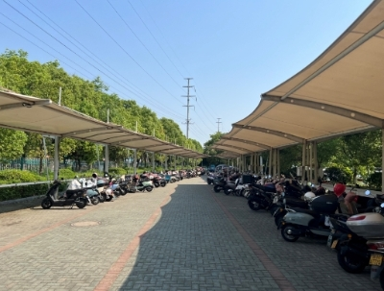

4号楼南侧
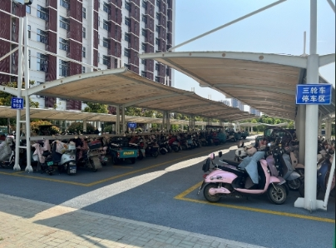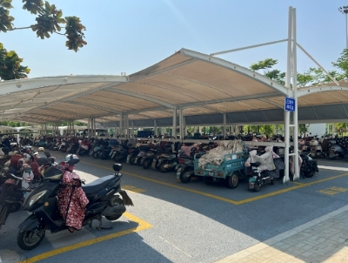

附件二：
报价表
报价日期： 年 月 日
项目名称 | 盱眙县人民医院电动非机动车充电设施  投放服务项目
项目编号 | XYYZWK2024003
公司全称（盖章）
报价人姓名 |  | 联系电话
公司承诺 | 我公司承诺按询价文件及合同约定及时缴纳电费，如因我公司投放设施而发生的安全生产、消防安全等责任事故，我公司承担所有责任和损失。
优惠报价 | 充电费用 元/小时（保留小数点后1位小数，否则作无效报价）

